БЕРДСКИЙ ФИЛИАЛ
ГАПОУ НСО «НОВОСИБИРСКИЙ МЕДИЦИНСКИЙ КОЛЛЕДЖ»

Кафедра: «Общеобразовательные, общегуманитарные, социально-экономические, математические и естественнонаучные дисциплины»

Специальность: 34.02.01 Сестринское дело

ОУП.08. Информатика

ТЕХНОЛОГИЧЕСКАЯ КАРТА
Практического занятия

Тема
«Математические и статистические функции»

Разработчик:
Субачева Ирина Борисовна
Преподаватель  высшей квалификационной категории | Утверждено
Рассмотрено на заседании кафедры «Общеобразовательные, общегуманитарные, социально-экономические, математические и естественнонаучные дисциплины» | Экспертным Советом
Протокол от ______________№ ______ | Протокол от ______________№ ______
Зав. кафедрой _________ Ж. Ю. Трегуб | Председатель _____ Л. Я. Марадулина
Подпись Расшифровка | Подпись Расшифровка

2024
СОДЕРЖАНИЕ

 | Пояснительная записка | 3
 | Общая характеристика занятия | 4
 | Ход занятия | 9
 | Приложение 1 | 15
 | Приложение 2 | 18
 | Приложение 3 | 20
 | Приложение 4 | 28
 | Приложение 5 | 30
 | Приложение 6 | 34

Пояснительная записка
Технологическая карта практического занятия № 35 по теме: «Математические и статистические функции» по ОУП.08. Информатика предназначена для проведения практического занятия в группах первого курса специальности 34.02.01 Сестринское дело обучающихся на базе ООО. Технологическая карта составлена в соответствии с требованиями ФГОС СОО и рабочей программой ОУП.08. Информатика.
Технологическая карта содержит:
- Практические задания по теме предыдущего практического занятия № 34. Формулы в электронных таблицах.
- Теоретический материал, практические задания, тестовые задания выходного контроля по теме практического занятия № 35. Математические и статистические функции.
- Критерии оценивания.
- Эталоны ответов.
Функции в excel позволяют сократить время на обработку и анализ данных, а также повысить точность результатов. С их помощью можно автоматизировать множество рутинных операций, особенно для больших объемов информации или задач, требующих систематичности и последовательности.
В повседневной жизни excel также находит широкое применение. Например, можно использовать программу для ведения домашней бухгалтерии, планирования бюджета или расписания занятий. Использование математических и статистических функций в excel – это необходимый навык для многих специалистов.
Таким образом, тема «Математические и статистические функции» в excel может значительно упростить работу и помочь в повседневной жизни, позволяя легко управлять и анализировать большие объемы информации.
Технологическая карта практического занятия № 35 по теме: «Математические и статистические функции» поможет студентам, пропустившим практическое занятие, самостоятельно, без помощи преподавателя изучить данную тему.

ТЕХНОЛОГИЧЕСКАЯ КАРТА
I. Общая характеристика занятия.
1. Тема: «Математические и статистические функции».
2. Цели занятия:
Образовательные:
- Проверка знаний обучающихся по теме предыдущего практического занятия № 34. Формулы в электронных таблицах.
- Дать понятие математических и статистических функций.
- Показать правила применения функций в электронных таблицах MS Excel.
- Объяснить значение функций МИН, МАКС, СРЗНАЧ, СУММ в электронных таблицах MS Excel.
- Проверка и закрепление знаний обучающихся по теме практического занятия № 35. Математические и статистические функции.
Развивающие:
  - Сформировать специальные умения и навыки по работе с математическими и статистическими функциями в электронных таблицах MS Excel.
  - Развитие внимательности, наблюдательности, умений правильно выбирать и вводить нужную функцию.
  - Сформировать общеучебные умения и навыки работы с функциями МИН, МАКС, СРЗНАЧ, СУММ.
Воспитательные:
- Содействие профессиональному самоопределению.
- Формирование умений и навыков самоконтроля.
- Воспитание аккуратности и внимательности при выполнении работ в электронных таблицах MS Excel.
- Воспитание положительного интереса к изучаемому предмету.
- Воспитание аккуратности и внимательности.
Требования ФГОС:
ОК 01. Выбирать способы решения задач профессиональной деятельности применительно к различным контекстам.
ОК 02. Использовать современные средства поиска, анализа и интерпретации информации, и информационные технологии для выполнения задач профессиональной деятельности.
ПК 2.1. Заполнять медицинскую документацию, в том числе в форме электронного документа.
ПК 2.2. Использовать в работе медицинские информационные системы и информационно-телекоммуникационную сеть «Интернет».
3. Задачи занятия и ожидаемые результаты:
Общеобразовательные задачи:
- Выявить качество и уровень знаниями и умениями, полученными на предыдущем практическом занятии № 34. Формулы в электронных таблицах.
- Познакомить с математическими и статистическими функциями.
  - Выработать умение работать с функциями МИН, МАКС, СРЗНАЧ, СУММ.
- Научить применять полученные знания по теме практического занятия № 35. Математические и статистические функции на практике.
Развивающие задачи:
- Формировать умение работать с математическими и статистическими функциями МИН, МАКС, СРЗНАЧ, СУММ в MS Excel.
- Совершенствовать умение работать с числовыми данными.
- Формировать навыки самоконтроля.
Воспитательные задачи:
- Показать значение математических и статистических функций для автоматизации рабочего процесса.
- Вовлечь в активную практическую деятельность.
- Способствовать формированию ответственного отношения и безошибочного выполнения практических заданий.
- Воспитывать культуру навыков самообразования.
Ожидаемый результат:
Предметные результаты:
- Смогут использовать функции МИН, МАКС, СРЗНАЧ, СУММ в MS Excel.
- Смогут работать с табличными данными в электронных таблицах MS Excel.
- Смогут правильно выбирать нужную функцию в электронных таблицах MS Excel.
Личностные результаты:
- Смогут более ответственно относиться к учебе.
- Будут готовы к самообразованию на основе мотивации к обучению и познанию.
- Смогут продемонстрировать свои знания, полученные в процессе образовательной деятельности.

Метапредметные результаты:
- Смогут самостоятельно определять цели своего обучения.
- Продемонстрируют уверенное владение практическими навыками работы с функциями МИН, МАКС, СРЗНАЧ, СУММ в MS Excel.
- Смогут создавать, применять модели и схемы для решения учебных и познавательных задач.
4. Тип занятия:
Комбинированное занятие.
5. Вид занятия:
Практическое занятие.
6. Оборудование к занятию (ресурсы):
- Рабочие тетради, ручки.
- Практические задания на электронном носителе по теме предыдущего практического занятия 34. Формулы в электронных таблицах. (Приложение 1).
- Мультимедийная презентация теоретического материала по теме практического занятия № 35. Математические и статистические функции. (Приложение 2).
- Практические задания на электронном носителе по теме практического занятия № 35. Математические и статистические функции. (Приложение 3).
- Тестовые задания выходного контроля по теме практического занятия № 35. Математические и статистические функции на сервисе Online Test Pad (Приложение 5).
- Технические средства: компьютер преподавателя, моноблоки студентов, экран.
7. Учебные материалы:
- Рабочая программа ОУП.08. Информатика.
- Технологическая карта практического занятия № 31. Общая характеристика табличного процессора.
- Технологическая карта практического занятия № 32. Редактирование, форматирование в табличном процессоре.
- Технологическая карта практического занятия 33. Сортировка, фильтрация, условное форматирование.
- Технологическая карта практического занятия № 34. Формулы в электронных таблицах
8. Методы организации учебно-познавательной деятельности
Основные методы:
    - Словесный (объяснение, разъяснения, инструктаж).
    - Наглядный.
    - Практический.
Информационно-развивающие методы:
- Объяснительно – иллюстративный.
- Самостоятельная работа с обучающей программой (тестовые задания на сервисе Оnline Test Pad).
Методы практического обучения:
    - Выполнение индивидуального практического задания на компьютере.
9. Внутридисциплинарные связи:
Раздел 3. Информационное моделирование.
Тема 3.7. Технологии обработки информации в электронных таблицах. Практическое занятие № 31. Общая характеристика табличного процессора. Практическое занятие № 32. Редактирование, форматирование в табличном процессоре. Практическое занятие № 33. Сортировка, фильтрация, условное форматирование.
Тема 3.8. Формулы и функции в электронных таблицах. Практическое занятие № 34. Формулы в электронных таблицах. Практическое занятие № 36. Логические функции. Текстовые функции.
Тема 3.9. Визуализация данных в электронных таблицах. Практическое занятие № 37. Создание и настройка диаграмм. Практическое занятие № 38. Форматирование диаграмм.
Тема 3.10. Моделирование в электронных таблицах. Практическое занятие № 39. Этапы моделирование в электронных таблицах. Практическое занятие № 40. Моделирование в электронных таблицах. Практическое занятие № 41. Моделирование в электронных таблицах.
10. Междисциплинарные связи:
Обеспечиваемые:
ОУП.07. Математика. (Практика)
Раздел 1. Повторение курса математики основной школы. Тема 1.1. Цель и задачи математики при освоении специальности. Числа и вычисления. Урок № 1. Числа и вычисления. Практическое занятие № 1. Числа и вычисления.
Раздел 4. Производная и первообразная функции. Тема 4.6. Наибольшее и наименьшее значения функции. Уроки № 29 - № 30. Нахождение наибольшего и наименьшего значений функций.
Обеспечивающие:
ОУП.01. Русский язык.
Прикладной модуль. Раздел 4. Особенности профессиональной коммуникации. Тема 4.1. Язык как средство профессиональной, социальной и межкультурной коммуникации. Практическое занятие № 1. Терминология и профессиональная лексика. Язык специальности. Отраслевые терминологические словари.
ОУП.07. Математика. (Теория)
Раздел 1. Повторение курса математики основной школы. Тема 1.1. Цель и задачи математики при освоении специальности. Числа и вычисления. Урок № 1. Числа и вычисления. Практическое занятие № 1. Числа и вычисления.
Раздел 4. Производная и первообразная функции. Тема 4.6. Наибольшее и наименьшее значения функции. Уроки № 29 - № 30. Нахождение наибольшего и наименьшего значений функций.
11. Литература:
Основная:
- Обмачевская, С. Н. Информационные технологии в профессиональной деятельности медицинских работников: учебное пособие для СПО / С. Н. Обмачевская. – 2-е изд., стер. – Санкт-Петербург: Лань, 2021. – 184 с.
Вспомогательная:
- Каменских, А. А. Информатика: работа в табличном процессоре MS Excel: учебно-методическое пособие / А.А. Каменских – Пермский национальный исследовательский политехнический университет: Лань, 2017. – 55 с.
- Пономарёва, Е. А. Электронные таблицы (Табличный процессор). Обработка информации в среде табличного процессора: учебно-методическое пособие / Е.А. Пономарёва – Пермский государственный аграрно-технологический университет имени академика Д. Н. Прянишникова: Лань, 2022. – 89 с.
- Хлебников, А.А. Информатика: учебник для СПО – Ростов-на-Дону: Феникс, 2014. – 443 с.
- Информатика: табличный процессор MS Excel 2010 в составе пакета Microsoft Office: учебное пособие к лабораторным работам для студентов вузов / – Удмуртский государственный аграрный университет: Лань, 2013. – 36 с.
Электронные источники информации:
- Единая коллекция Цифровых образовательных ресурсов. [Электронный ресурс] / ЦОР. – Режим доступа: http://school-collection.edu.ru. – Подзаг. с экрана.

Ход занятия
Этапы  занятия | Время  (минуты) | Методы. Ожидаемый результат | Деятельность  преподавателя | Деятельность  обучающихся | Примечание
II. Организационный момент  2.1. Объявление темы, целей, задач.  2.2. План работы. | 5 минут | Словесный (объяснение, разъяснения, инструктаж).  Готовность аудитории и студентов к занятию. | Приветствует студентов, дает разрешение занять свои места. Отмечает в своем журнале отсутствующих на занятии студентов. Выясняет причины их отсутствия.  Обращает внимание на внешний вид студентов и санитарно-гигиеническое состояние аудитории.  Обращает внимание на готовность и рабочее место обучающихся студентов (наличие тетради, ручки).  Проверяет ведение тетради, её оформление и записи.  Объявляет тему занятия.  – Практическое занятие № 35. Математические и статистические функции.  Объявляет цель занятия.  – Научить применять статистические (МИН, МАКС, СРЗНАЧ) и математические (СУММ) функции в электронных таблицах MS Excel.  Мотивация студентов к учебной деятельности.  Создаёт эмоциональный настрой на восприятие темы занятия, на активную и осознанную работу студентов. | Все дружно приветствуют преподавателя стоя.  Садятся.  Готовят своё рабочее место к занятию. На столе у каждого студента тетрадь и ручка.  Староста данной группы называет фамилии студентов, отсутствующих на занятии и причину их отсутствия.  Внимательно слушают преподавателя, записывают в тетрадях под диктовку тему занятия.
III. Основная часть занятия | 60 минут
3.1. Задание по теме предыдущего практического занятия № 34. Формулы в электронных таблицах | 15 минут | Практический.  Смогут работать с табличными данными в электронных таблицах MS Excel. | Дает задание студентам на электронном носителе.  - Запустить программу MS Excel. Сохранить в свою папку как «Проверка 34». Построить небольшую таблицу «Аптека». Ввести наименование товара, цену товара, количество товара. Выполнить нужные расчеты, отформатировать по заданиям.  Наблюдает за выполнением практических заданий.  Отмечает в своём журнале результат, который получил каждый студент после выполнения практических заданий в MS Excel.  Делает вывод по усвоению студентами материала по теме предыдущего практического занятия № 34. Формулы в электронных таблицах. | Внимательно слушают задание преподавателя.  Открывают MS Excel и сохраняют в свою папку как «Проверка 34».  Выполняют четко по шагам практические задания, данные преподавателем, на своём компьютере.  Выставляют в рабочую тетрадь оценку, полученную за выполнение практических заданий в MS Excel по теме предыдущего практического занятия № 34. Формулы в электронных таблицах. Осмысливают замечания сделанные преподавателем по выполненным заданиям и делают вывод. | Приложение 1
3.2. Актуализация опорных знаний (подготовка обучающихся к усвоению новых знаний). Теоретический материал по теме практического занятия № 35. Математические и статистические функции | 10 минут | Словесный  Наглядный.  Объяснительно – иллюстративный.  Смогут использовать функции МИН, МАКС, СРЗНАЧ, СУММ в MS Excel.  Смогут создавать, применять модели и схемы для решения учебных и познавательных задач. | Запускает презентацию и подготавливает студентов к усвоению нового материала по теме практического занятия № 35. Математические и статистические функции.  Объясняет какие функции, поддерживает MS Excel. Приводит примеры функций. Какие функции относятся к математическим, какие к статистическим. Объясняет по шагам порядок выполнения вставки функции.  Отвечает на вопросы студентов.  Подводит итог работы, выделяет главные, наиболее значимые моменты при работе с функциями, благодарит всех за работу. | Внимательно смотрят на экран, где идет демонстрация презентации, и слушают объяснения преподавателя.  Записывают в тетрадь под диктовку преподавателя примеры математических и статистически функций.  Задают вопросы по новому материалу.  Слушают подведение итогов работы преподавателем, принимают к сведению наиболее значимые моменты при работе с функциями.  Делают вывод. | Приложение 2
3.3. Формирование и отработка новых знаний по теме практического занятия № 35. Математические и статистические функции | 35 минут | Выполнение индивидуального практического задания на компьютере.  Продемонстрируют уверенное владение практическими навыками работы с функциями МИН, МАКС, СРЗНАЧ, СУММ в MS Excel.  Смогут правильно выбирать нужную функцию в электронных таблицах MS Excel.  . | Дает практические задания для выполнения в Microsoft Office Excel с применением статистических функций (МИН, МАКС, СРЗНАЧ) и математической функции СУММ. Задания дает на электронном носителе.  Дает подробную инструкцию по выполнению заданий.  Помогает выполнить нужные расчеты, отвечает на возникающие в процессе работы вопросы студентов по выполнению заданий.  Отмечает в своем журнале результат выполнения всех заданий и подводит итог работы. | Открывают практические задания, находящиеся в сетевой папке.  Внимательно слушают инструкцию преподавателя по выполнению заданий.  Выполняют практические задания в Microsoft Office Excel на нахождение МИН, МАКС, СРЗНАЧ и СУММ.  Обращаются за помощью к преподавателю в процессе выполнения вычислений и форматирования табличных данных.  Внимательно слушают подведение итога работы преподавателем, делают выводы.  Выставляют в рабочую тетрадь оценку, полученную за выполнение практических заданий в Microsoft Office Excel по теме практического занятия № 35. Математические и статистические функции. | Приложение 3
Динамическа пауза | 5 минут | Практический.  Будут готовы к самообразованию на основе мотивации к обучению и познанию. | Выполняет вместе со студентами упражнения и релаксацию для глаз.  Контролирует выполнение студентами физкультминутки. | Выполняют релаксацию для глаз.  Выполняют вместе с физоргом упражнения, выходя на свободное место. | Приложение 4
IV. Заключительная часть | 15 минут
4.1. Закрепление изученного материала.  Выходной контроль по теме практического занятия № 35. Математические и статистические функции | 10 минут | Самостоятельная работа с обучающей программой (тестовые задания на сервисе Оnline Test Pad).  Смогут продемонстрировать свои знания, полученные в процессе образовательной деятельности. | Предоставляет студентам задания для итогового контроля.  Отправляет студентам в группу ссылку на тестовые задания.  Дает подробную инструкцию по выполнению тестовых заданий.  Осуществляет контроль по выполнению онлайн-теста, одновременно просматривая статистику пройденных заданий студентами на своем компьютере.  Выставляет в свой журнал оценку, полученную за выполнение онлайн-теста. Подводит итог работы. | Внимательно слушают инструкцию преподавателя по выполнению онлайн-теста.  Открывают по ссылке из группы задания итогового контроля.  Вводят свою фамилию и номер группы.  Проходят индивидуально в режиме онлайн тестовые задания.  Смотрят свой результат и делают вывод. | Приложение 5
4.2. Обобщение результатов работы обучающихся | 5 минут | Словесный.  Смогут самостоятельно определять цели своего обучения. | Делает обобщения и выводы по занятию.  Подводит итог. Словесное поощрение всех студентов. Выделяет наиболее активных и успешных студентов. | Рефлексия.  Слушают внимательно преподавателя.  Осмысливают замечания. Высказывают свое мнение о проведенном занятии.  Делают вывод. | Приложение 6
V. Задание на дом | 5 минут | Словесный (объяснение,  разъяснения).  Смогут более ответственно относиться к учебе. | Объясняет домашнее задание  - Закрепить материал по теме практического занятия № 35. Математические и статистические функции.  Выставляет в журнал оценку за практическое занятие № 35. Математические и статистические функции. Итоговая оценка = (оценка за практические задания (Приложение 1) + оценка за практические задания (Приложение 3) + оценка за задания итогового контроля (Приложение 5)) / 3.  Отвечает на вопросы студентов.  Благодарит всех за работу и объявляет об окончании занятия.  Осуществляет контроль по уборке рабочих мест, проверяя за каждым студентом его рабочее место. | Слушают внимательно преподавателя.  Записывают домашнее задание в тетрадь.  Выставляют в тетрадь оценку, полученную за занятие.  Задают вопросы.  Приводят в порядок рабочие места. | Приложение 2

Приложение 1
Задания по теме предыдущего практического занятия № 34.
Формулы в электронных таблицах
- Запустить программу Microsoft Excel.
- Сохранить в свою папку как «Проверка 34».
- Сделать текущим лист 1.
- На листе 1 создать таблицу 1.
Таблица 1 – Аптека
Аптека

№ | Наименование товара | Цена товара  за 1шт | Количество  товара (шт) | Скидка | Сумма за  товар
 |  |  |  | 7%
1
2
3
4
5
6
7
8
9
10

- Ввести наименование товара, цену товара, количество товара.
- Сделать заливку объединённых ячеек первой строки.
- Выполнить нужные расчеты.
- Построить круговую диаграмму по количеству купленного товара.

Образец выполнения практических заданий

по теме предыдущего практического занятия № 34.

Формулы в электронных таблицах

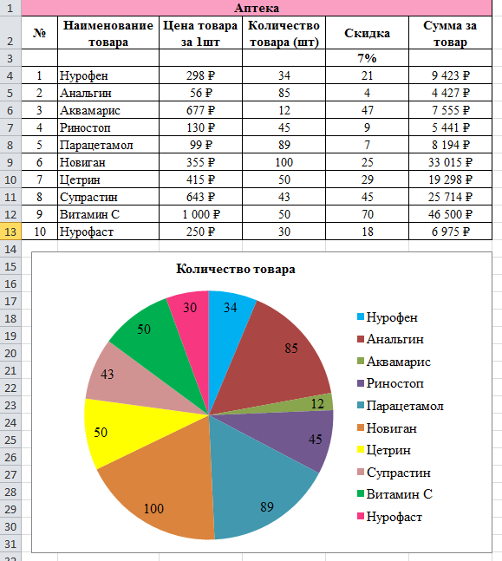

Критерии оценивания практических заданий

по теме предыдущего практического занятия № 34.

Формулы в электронных таблицах

«5» (отлично). Практические задания выполнены правильно.
«4» (хорошо). При выполнении практических заданий допущена одна ошибка или одно задание не выполнено.
«3» (удовлетворительно). При выполнении практических заданий допущено две ошибки или два задания не выполнено.
«2» (неудовлетворительно). Допущено более двух ошибок или более двух заданий не выполнено.

Приложение 2
Подготовка обучающихся к усвоению новых знаний.
Теоретический материал по теме практического занятия № 35.
Математические и статистические функции
Excel поддерживает множество стандартных математических функций, которые можно вставлять (Таблица 1).
Таблица 1 – Примеры математических и статистических функций
Функции | Вид записи | Назначение
Математические | ABS(...) | Вычисление абсолютного значения (модуля) числа
Математические | КОРЕНЬ(...) | Вычисление квадратного корня
Математические | ЦЕЛОЕ(...) | Округление числа или результата выражения, указанного в скобках, до ближайшего меньшего (!) целого
Математические | ПИ( ) | Значение математической константы «ПИ» (3,1415926...)
Математические | СЛЧИС( ) | Вычисление случайного числа в промежутке между 0 и 1
Математические | СУММ(...) | Определение суммы указанных чисел
Статистические | МИН(...) | Определение минимального из указанных чисел
Статистические | МАКС(…) | Определение максимального из указанных чисел
Статистические | СРЕДНЕЕ(...) | Определение среднего значения указанных чисел

Порядок выполнения вставки функции
- Вставить функцию (Рисунок 1).
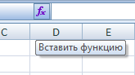
Рисунок 1 – Мастер функций
- В открывшемся окне диалога выбрать категорию (Рисунок 2).
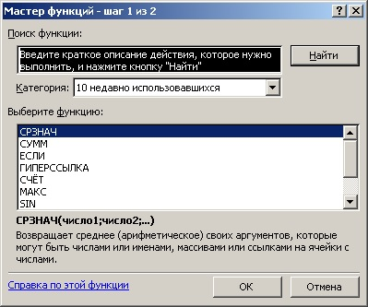
Рисунок 2 – Окно мастера функций
- Пролистать список функций и выбрать нужную функцию, выделив её имя.
- Внизу появится описание данной функции.
- Нажать ОК.
- Откроется окно ввода диапазона ячеек (Рисунок 3).
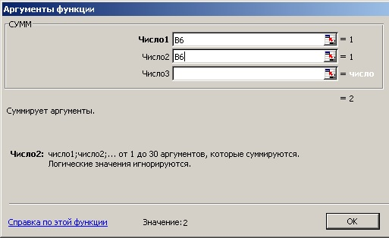
Рисунок 3 – Окно ввода диапазона ячеек
- Ввести данные, выделив нужный диапазон ячеек.
- Нажать ОК.

Приложение 3
Формирование и отработка новых знаний
по теме практического занятия № 35. Математические и статистические функции

Практическое задание 1
- Запустить программу Microsoft Excel.
- Сохранить в свою папку как «Книга 5».
- На листе 1 создать таблицу 1.
Таблица 1 – Оценки за 2023/2024 учебный год
Оценки ФИО
за 2023/2024 учебный год
Дисциплина | Сентябрь | Октябрь | Ноябрь | Декабрь | 1 семестр
Минимальная оценка за семестр
Максимальная оценка за семестр
Средняя оценка за семестр

- Ввести названия дисциплин, оценки по месяцам и за 1 семестр.
- Лист 1 переименовать в «Задание 1».
- В заполненной таблице выполнить необходимые расчеты.
- Построить гистограмму по оценкам за сентябрь, октябрь, ноябрь, декабрь.
- Построить круговую диаграмму по оценкам за 1 семестр.

Практическое задание 2
- На лист 2 вставить скопированную из Книги 4 таблицу 2 (Магазин компьютерной техники).
Таблица 2 – Магазин компьютерной техники
Магазин компьютерной техники

№ | Наименование товара | Цена товара  за 1шт | Количество  товара (шт) | Скидка | Сумма за  товар
 |  |  |  | 7%
1 | Сматфон | 10000 | 5 | 700 | 46500
2 | Наушники | 2000 | 12 | 140 | 22320
3 | Планшет | 5000 | 10 | 350 | 46500
4 | Ноутбук | 15000 | 5 | 1050 | 69750
5 | Системный блок | 20000 | 12 | 1400 | 223200
6 | Монитор | 6000 | 12 | 420 | 66960
7 | Клавиатура | 5000 | 12 | 350 | 55800
8 | Мышь | 1500 | 12 | 105 | 16740
9 | Флешка | 1200 | 15 | 84 | 16740
10 | Веб-камера | 3000 | 12 | 210 | 33480
 | Минимальная сумма за товар
 | Максимальная сумма за товар
 | Средняя сумма за товар
 | Сумма за весь товар

- Лист 2 переименовать в «Задание 2».
- Выполнить нужные расчеты: найти минимальную, максимальную, среднюю сумму и общую сумму за товар.
- Построить круговую диаграмму по минимальной, максимальной, средней и общей сумме за товар.

Практическое задание 3
  - На листе 3 создать таблицу 3.
Таблица 3 – Суточная потребность в кальции и фосфоре
Возраст  в годах | Кальций  (мг) | Фосфор  (мг)
6 | 1000 | 1500
8 | 1200 | 2000
10 | 1200 | 2000
12 | 1500 | 2500
14 | 1500 | 2500
Минимальное количество
Максимальное количество
Среднее количество
Общее количество

  - Лист 3 переименовать в «Задание 3».
  - Сделать заливку ячеек столбца А и ячеек первой строки светло-зеленой, узор – 12%.
  - Найти максимальное, минимальное, среднее значение и общее количество кальция и фосфора.
  - Построить столбчатую диаграмму по количеству кальция и фосфора.

Практическое задание 4
    - На листе 4 создать таблицу 4.
Таблица 4 – Средняя прибавка веса у детей до 1 года
Возраст | Средняя прибавка  веса в граммах
1 месяц | 750
2 месяц | 750
3 месяц | 750
4 месяц | 700
5 месяц | 700
6 месяц | 700
7 месяц | 550
8 месяц | 550
9 месяц | 550
10 месяц | 350
11 месяц | 350
12 месяц | 350
Минимальное количество
Максимальное количество
Среднее количество
Общее количество

    - Лист 4 переименовать в «Задание 4».
    - Сделать заливку ячеек первой строки голубой, узор – 6%.
    - Найти максимальное, минимальное, среднее значение и общее количество прибавки в граммах за 12 месяцев.
    - Построить круговую диаграмму по средней прибавке по месяцам..

Во всех таблицах сделать:
- Тип шрифта – Times New Roman, кегль – 12.
- Названия таблиц и заголовки столбцов сделать жирным, выравнивание по горизонтали и по вертикали – по центру.
- В таблицах сделать границу внешнюю и внутреннюю – сплошная тонкая линия.
- Для каждого ярлычка выбрать свой цвет.
Эталоны ответов
к практическим заданиям по теме практического занятия № 35.
Математические и статистические функции

Практическое задание 1
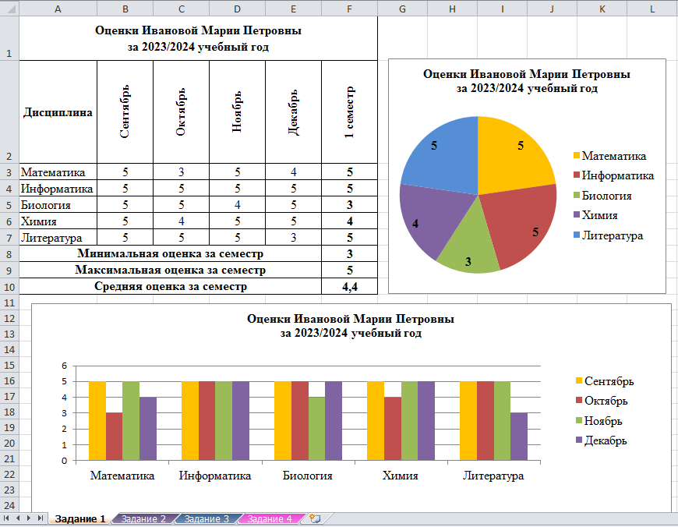

Практическое задание 2

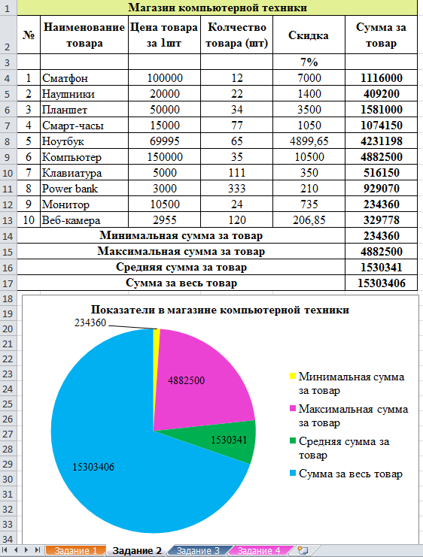

Практическое задание 3

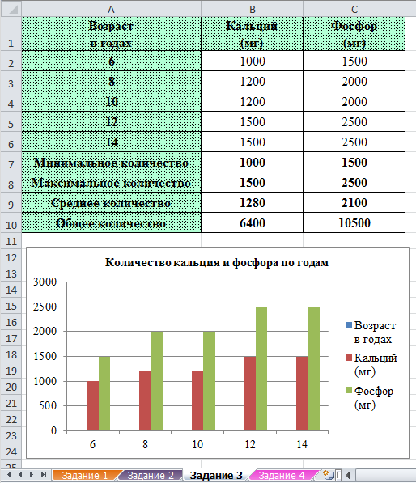

Практическое задание 4

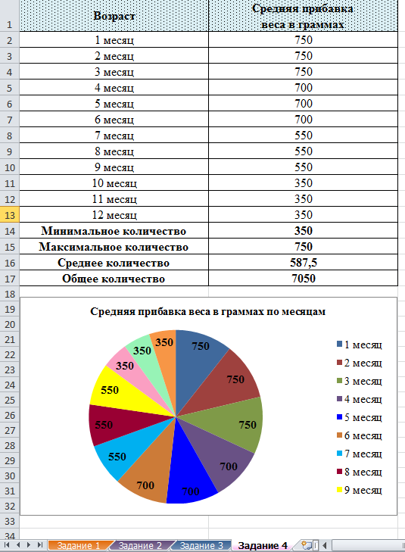

Критерии оценивания
практических заданий по теме практического занятия № 35.
Математические и статистические функции

«5» (отлично). Практические задания выполнены правильно.
«4» (хорошо). При выполнении практических заданий допущено не более двух ошибок или одно-два задания не выполнены.
«3» (удовлетворительно). При выполнении практических заданий допущено три-четыре ошибки или три-четыре задания не выполнены.
«2» (неудовлетворительно). Допущено более четырех ошибок или более четырех заданий не выполнено.

Приложение 4

Комплексы упражнений

Упражнения и релаксация для глаз
Пальминг для глаз
- Сядьте прямо, расслабьтесь. Прикройте глаза таким образом: середина ладони правой руки должна находиться напротив правого глаза, то же самое с левой рукой. Ладони должны лежать мягко, не нужно с силой прижимать их к лицу. Пальцы рук могут перекрещиваться на лбу, могут располагаться рядом – как вам удобнее. Главное, чтобы не было «щелочек», пропускающих свет. Когда вы в этом удостоверились, опустите веки. В результате получается, что ваши глаза закрыты и, кроме того, прикрыты ладонями рук.
Теперь опустите локти на стол. Главное, чтобы шея и позвоночник находились почти на одной прямой линии. Проверьте, чтобы ваше тело не было напряжено, и руки, и спина, и шея должны быть расслаблены. Дыхание должно быть спокойным.
Теперь попытайтесь вспомнить что-нибудь, доставляющее вам удовольствие: как вы отдыхали на море или как вас все поздравляли с днем рождения. Сознательно расслабить глаза очень сложно (вспомните, что своим сердцем вы тоже не можете управлять). Поэтому не нужно пытаться контролировать свое состояние – это только повредит цели занятия, вместо этого подумайте лучше о чем-нибудь приятном в течение одной минуты.
После выполнения упражнения постепенно приоткройте ладони, дайте закрытым глазам немного привыкнуть к свету, и лишь затем их открывайте.
«Письмо носом»
- Упражнение можно выполнять и сидя, и стоя, но лучше всего сидя. Расслабьтесь. Закройте глаза. Представьте, что кончик носа – это ручка, которой можно писать (главное чтобы вы и ваши глаза не напрягались). Теперь пишите (или рисуйте) в воздухе своей ручкой. Что именно, не важно. Напишите разные буквы, названия городов и стран, небольшое письмо. Нарисуйте просто кружочек или квадратик.
«Сквозь пальцы»
- Согните руки в локтях так, чтобы ладони находились чуть ниже уровня глаз. Разомкните пальцы. Делайте плавные повороты головой вправо-влево, при этом смотрите сквозь пальцы, вдаль, а не на них. Пусть взгляд скользит, не задерживаясь на чем-то одном. Если вы делаете все правильно, руки будут «проплывать» мимо вас: вам должно казаться, что они движутся. Делайте попеременно: три поворота с открытыми глазами, три с закрытыми (при этом даже закрытые глаза должны ни на чем «не задерживаться» взглядом. Сделайте упражнение 10 раз, дышите при этом свободно, не напрягайтесь.
- Крепко зажмурьтесь (6 раз), сделайте 12 легких морганий.
- Хорошенько потянитесь, перекатитесь несколько раз с боку на бок. Не задерживайте при этом дыхание. Напротив, дышите глубоко и спокойно.
Физкультминутка
- Медленно наклонили голову сначала вправо, а затем влево.
Медленные наклоны головой помогают расширить артерии и улучшить движение крови в головном мозге.
- Руки к плечам, вращение плечами вперёд и назад.
Упражнения для плечевого сустава направлены на увеличение его подвижности, нормализации физической нагрузки и уменьшение внутрисуставного отёка.
- Руки перед грудью, рывки руками в стороны.
Рывки руками помогают снять напряжение с позвоночника и улучшают кровообращение.
- Руки на пояс. Повороты туловища влево и вправо.
Повороты туловища, укрепляют косые мышцы живота и снимают нагрузку с позвоночника.
- Ноги на ширине плеч. Стараясь сохранить как можно более ровную спину, без рывков, наклоняйтесь вниз, цель – коснуться кончиками пальцев или даже ладонями пола.
Это упражнение полезно для растяжки, тянутся мышцы спины, выпрямляется позвоночник, что предотвращает развитие сколиоза.
- Ходьба на месте.
Происходит улучшение газообмена в легких и тканях, поэтому организм наполняется энергией, что улучшает общее самочувствие человека.

Приложение 5
Выходной контроль по теме практического занятия № 35.
Математические и статистические функции
ТЕСТОВЫЕ ЗАДАНИЯ
Инструкция: Вам представлено 10 тестовых заданий. Время на выполнение заданий – 10 мин. Пользоваться литературой и иными источниками при ответе на тестовые задания запрещается.
Выберите один правильный ответ.
- Эта функция используется для нахождения наименьшего значения в списке аргументов
- МИН
- МАКС
- СУММ
- СРЗНАЧ
Выберите один правильный ответ.
- Эта функция используется для суммирования значений в ячейках
- МИН
- МАКС
- СУММ
- СРЗНАЧ
Выберите один правильный ответ.
- В диапазоне ячеек (А3:А8) введены числа от 4 до 9. Какое значение выведет функция =МИН(А3:А8)
- 9
- 4
- 5
- 6
Выберите один правильный ответ.
- В диапазоне ячеек (А3:А8) введены числа от 4 до 9. Какое значение выведет функция =СРЗНАЧ(А3:А8)
- 39
- 6,5
- 34,5
- 31,5

Выберите один правильный ответ.
- Эта функция используется для нахождения наибольшего значения в списке аргументов
- МИН
- СРЗНАЧ
- МАКС
- СУММ
Выберите один правильный ответ.
- Какую встроенную функцию нужно использовать для вычисления среднего балла по математике
- =СРЗНАЧ(D3;D8)
- =СРАРИФ(D3;D8)
- =СРБАЛЛ(D3;D8)
- =СРЗНАЧА(D3;D8)
Выберите один правильный ответ.
7. К какой категории относится функция СРЗНАЧ
- Математической
- Статистической
- Логической
- Календарной
Выберите один правильный ответ.
8. К какой категории относится функция СУММ
- Статистической
- Логической
- Календарной
- Математической
Выберите один правильный ответ.
9. Математические функции табличных процессоров используются для
- Нахождения средних значений
- Нахождения максимального значения
- Нахождения суммы
- Нахождения минимального значения
Выберите один правильный ответ.
10. Статистические функции табличных процессоров используются для
- Нахождения средних значений
- Нахождения суммы
- Все варианты верны
- Нет верного ответа

Эталоны ответов выходного контроля

по теме практического занятия № 35. Математические и статистические функции

ТЕСТОВЫЕ ЗАДАНИЯ
- а
- в
- б
- б
- в
- а
- б
- г
- в
- а

Критерии выставления оценки:
90% < «5» = < 100%
80% < «4» = < 90%
60% < «3» = < 80%
«2» = < 60%

Приложение 6
Рефлексия
- Понравилось ли вам занятие?
- Да.
- Нет.
- Узнали вы на занятие что-то новое?
- Узнал(а) много нового.
- Информация мне была известна.
- Не узнал(а) ничего нового.
- Как вы чувствовали себя на занятии?
- Комфортно.
- Некомфортно.
- Все ли студенты группы принимали участие в работе?
- Да, все работали одинаково.
- Нет, работал только один.
- Кто-то работал больше, кто-то меньше других.
- Дружно ли вы работали?
- Работали дружно.
- Работали дружно, но много спорили.
- Очень трудно было договариваться, не всегда всё получалось.
- Оцените свою работу на занятии.
- Работал не в полную силу, хочу улучшить результат.
- Работал активно, своим результатом доволен.
- Какие из предложенных заданий показались вам наиболее сложными?
- Какие знания вам могут пригодиться в жизни?
- Какие задания вызвали больше всего затруднения?

